- 在线升级赛报名

登陆上海市围棋协会官网: www.shweiqi.org ，登陆个人账号，点击赛事报名。在线比赛无名额限制，可放心报名！

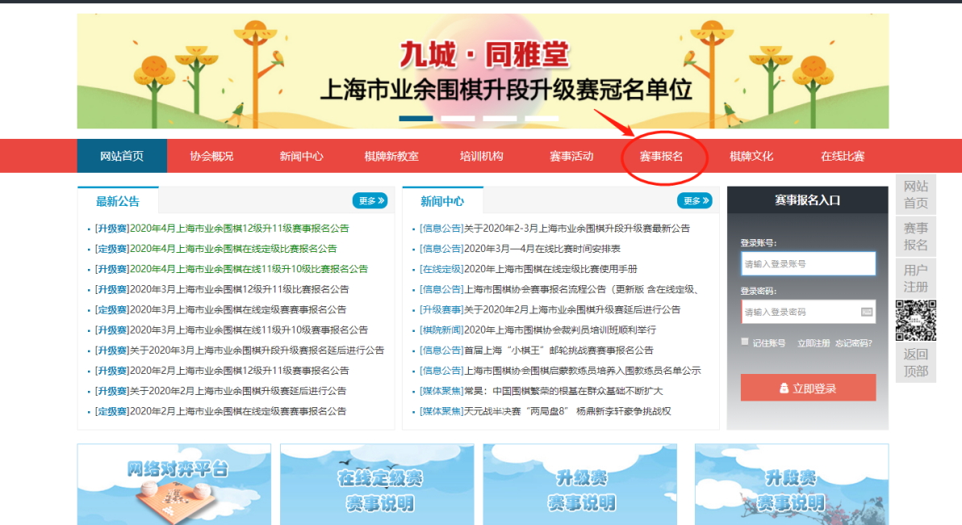

- 在线升级赛比赛步骤

登陆上海市围棋协会官网：www.shweiqi.org ,登陆账号，点击在线比赛。
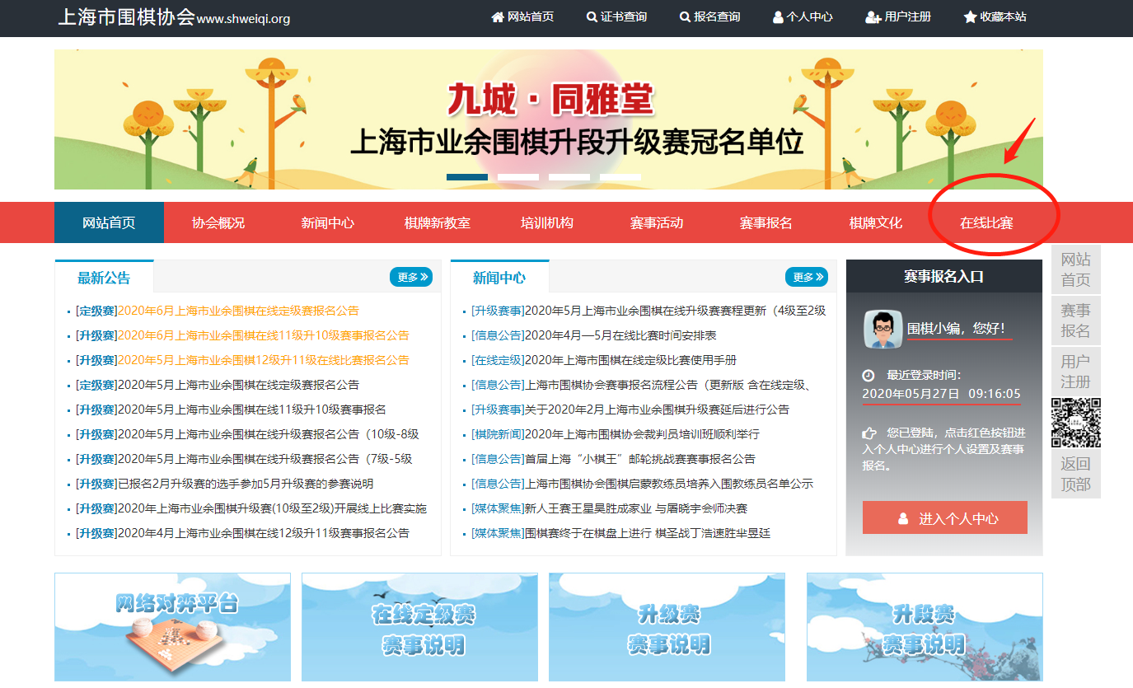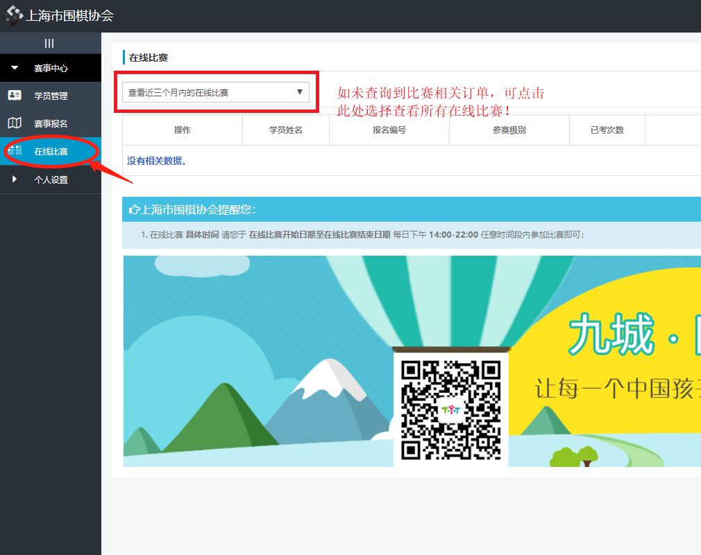

进入比赛界面（图为5级在线升级赛比赛须知范例），各位家长需花几分钟时间了解。

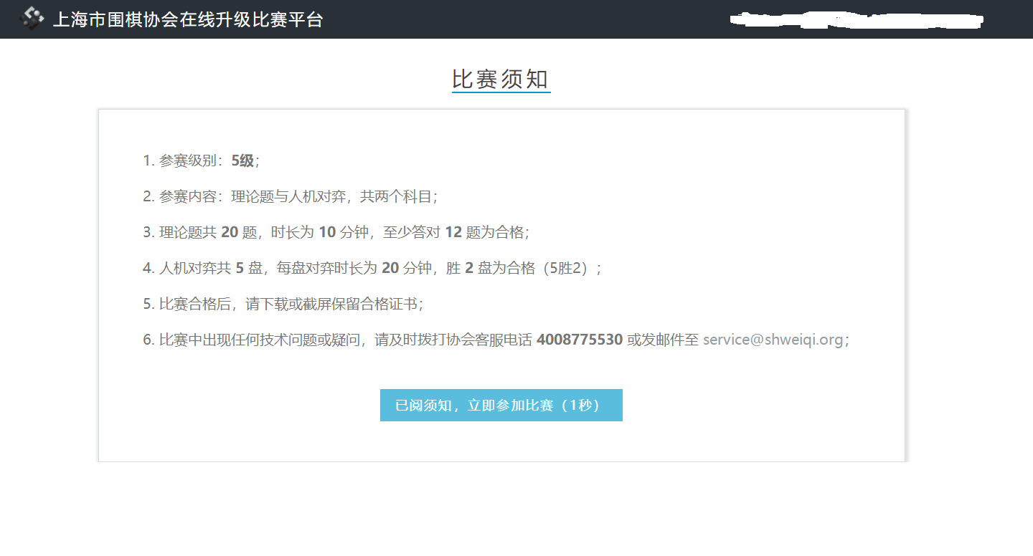

理论题答题界面如下图所示。选手答每答一题，可点击“下一题”继续，也可点击“上一题”进行检查。完成所有题目后，点击右下角的提交按钮。二次确后，即完成理论部分答题。
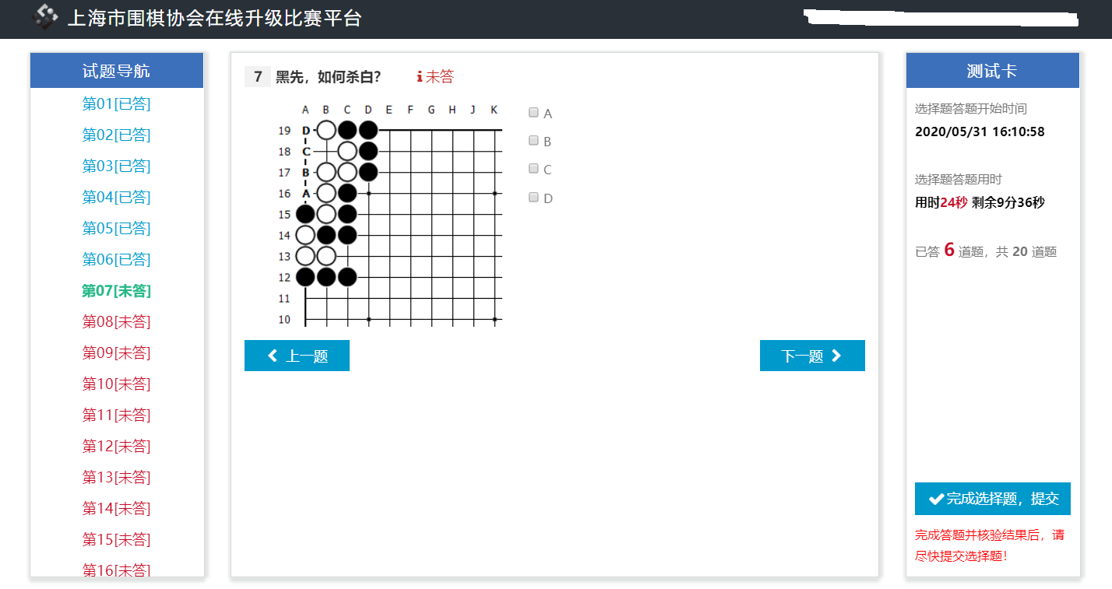

人机对弈界面如下图所示：结束人机对弈后，点击右下角提交按钮，即可完成所有比赛。
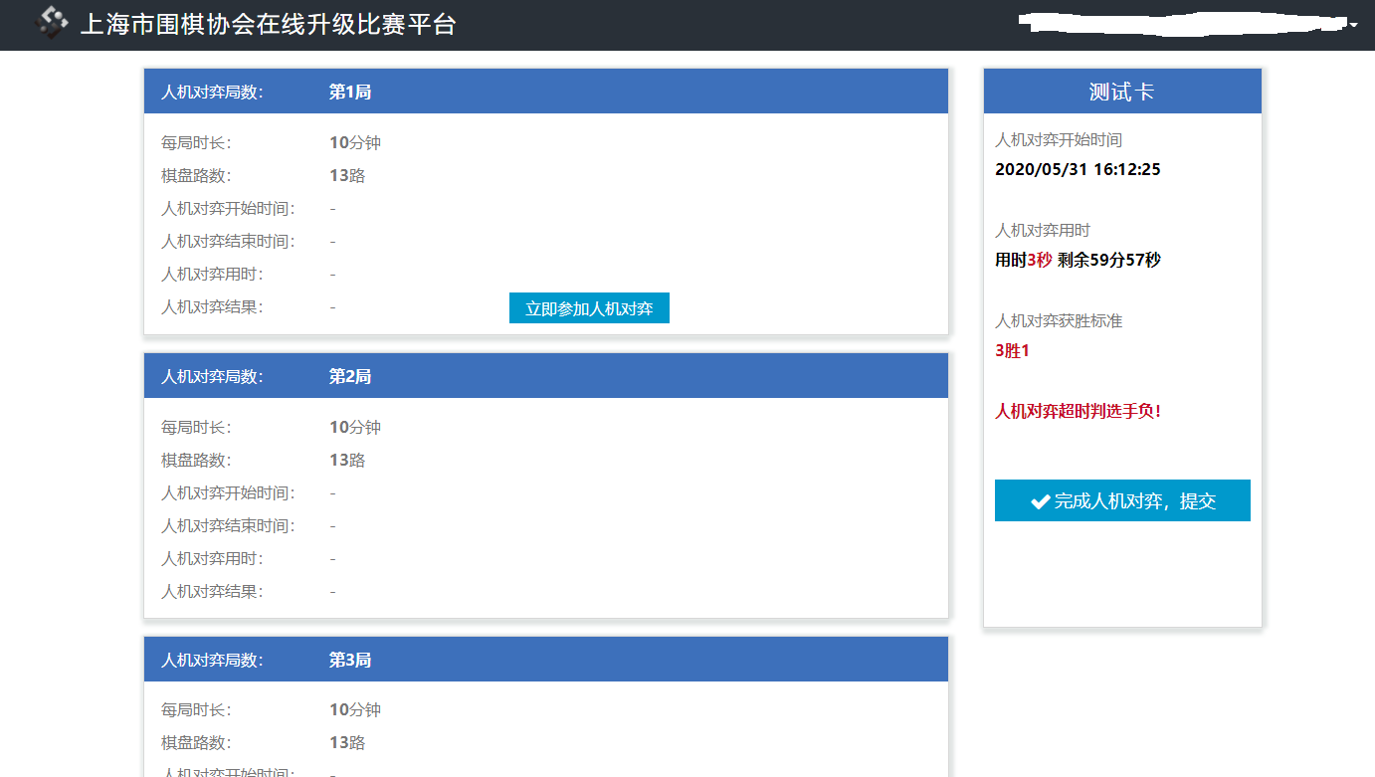

- 在线升级赛注意事项

- 比赛设备
在线升级赛需使用电脑进行比赛。请不要使用iPad、手机进行比赛。
浏览器请选择如下三种浏览器:Google Chrome 、搜狗高速浏览器、360安全浏览器。注意当前版本是否已更新。
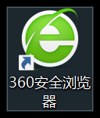
请不要使用如下浏览器：IE、QQ浏览器、UC浏览器、safari（苹果自带浏览器）！



- 比赛规则
理论题成绩和人机对弈成绩均通过，即总成绩合格，可晋升一级。
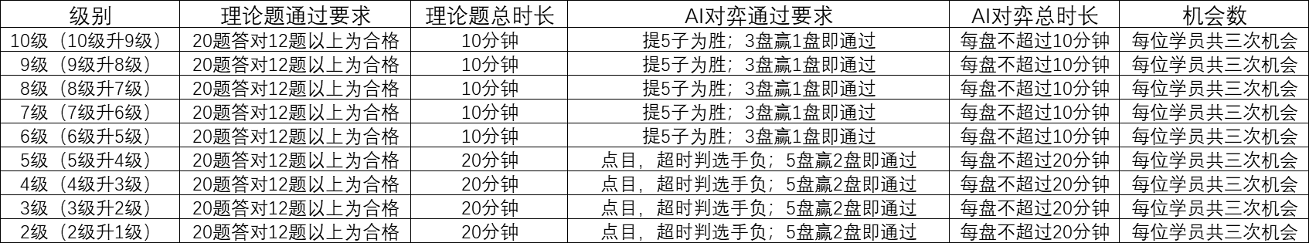

AI对弈通过要求:
10级-6级均为提子，黑先，率先提5子为胜；3盘胜1盘即通过。每盘棋10分钟。
图为10级-6级人机对弈棋局
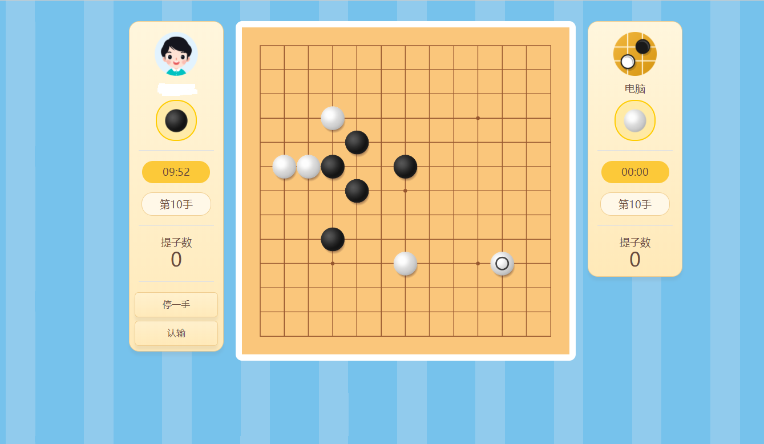

5级-2级均为围地，黑先，在规定时间内手动点击“申请点目”判别棋局胜负。超时判选手负！5盘胜2盘即通过，每盘棋20分钟。
图为5级-2级人机对弈棋局：
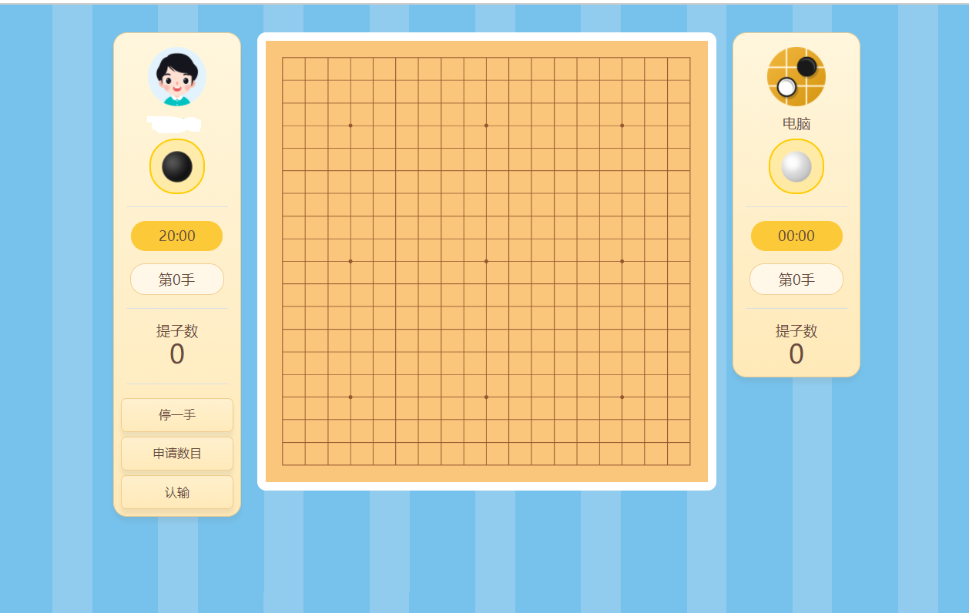

- 比赛时间
在线比赛报名时会在官网中挂出每个级别对应的比赛日期，比赛会在当天下午14:00开始，14:00之前是无法进入比赛入口的！另外，比赛高峰的时间为晚间19:00-21:00，此时网络会相对拥堵，家长可选择错峰参赛，以保证比赛流畅进行。
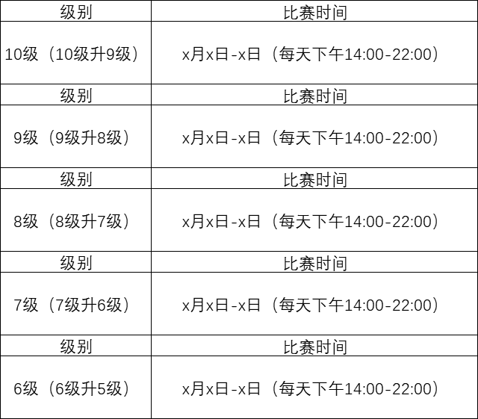

- 比赛成绩查询
理论题结束后，会出现您答题的成绩单，可对理论题部分进行回看。如理论题不合格，仍可选择继续参加科目二——人机对弈。

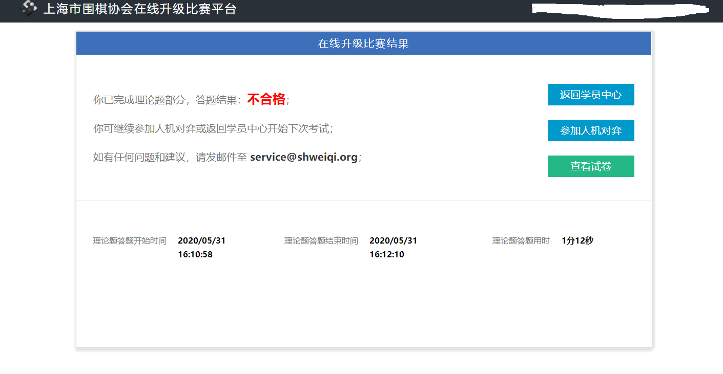
AI对弈结束后，系统会根据您的胜场来判定您的成绩是否合格。
通过比赛的学员可返回“学员中心”，打印电子版证书。未通过学员可以查看已答题试卷查看错题。

